BMW#蓝天白云 定会如期#品牌标识焕新社交营销
广 告 主：宝马（中国）
所属行业：汽车
执行时间：2020.04.02-04.27
参选类别：社会化营销类
营销背景
BMW 2020年3月迎来全新LOGO换代升级，保留核心的蓝色与白色并加以透明的形变，变得更扁平化，同时，携手BMW中国区首位新生代代言人「易烊千玺」，共同传递更年轻、更开放的新生理念。
营销目标
其实BMW换新标早已透露，虽引发了小范围的社交讨论但用户反馈褒贬不一，且就品牌换标而言，用户往往会认为这是与自身无关的公关宣传，并无感知。
且在宣传期间面临疫情，大众正处于情绪的低潮，如何照顾用户情绪，让他们充分参与品牌换标过程，刷新用户对BMW品牌的体验感受，同时借势国民美誉度颇高的易烊千玺俘获大众的心是传播的重要挑战。
策略与创意
案例视频：https://weibo.com/5521023040/JvFxUvt2t?from=page_1006065521023040_profile&wvr=6&mod=weibotime&type=comment
车企的中的品牌事件往往都是单方面的告知宣发，用户被动接受，此次为了让用户主动感知和参与，将告知型传播变为感知性传播，为BMW LOGO焕新事件赋予有热点的感性价值和精神内涵。
感知1-品牌的温暖
BMW全新logo极易联想至蓝天白云，基于此制造大众共情的全新方式，制造对美好生活的期许。
感知2-明星光热
BMW新生代代言人易烊千玺深受国民喜爱，作为顶流明星，除了可以带来大量的粉丝流量，还可以释放本身的正能量。

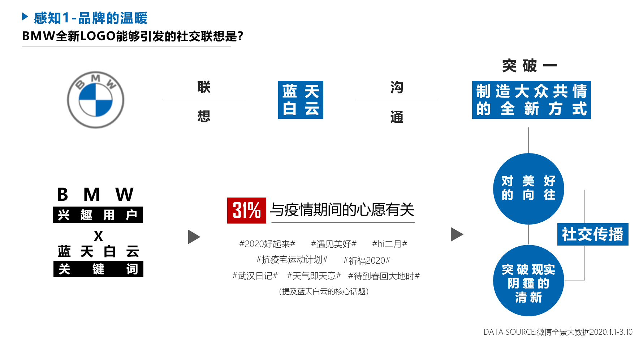
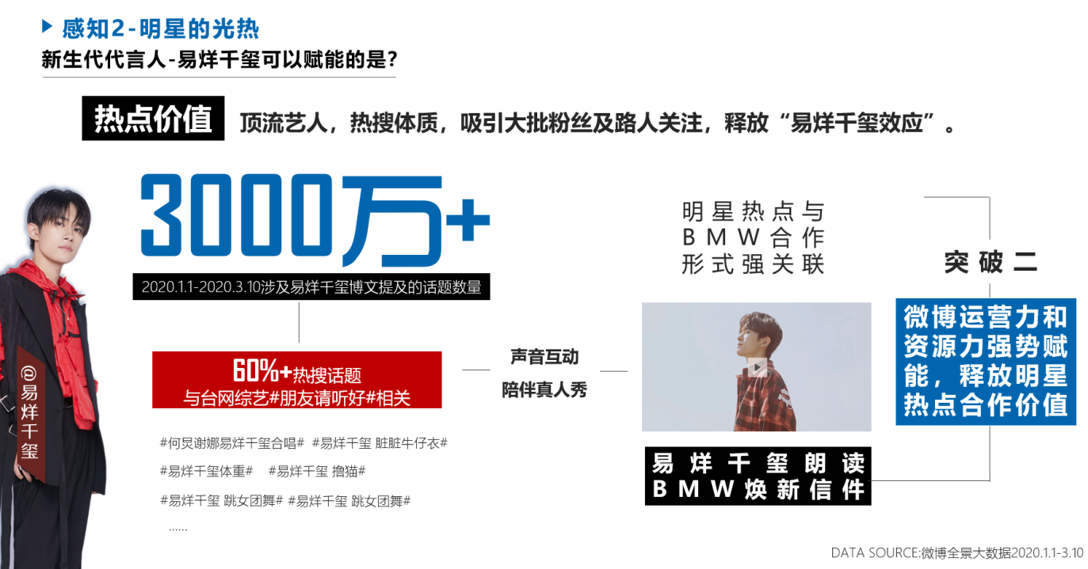
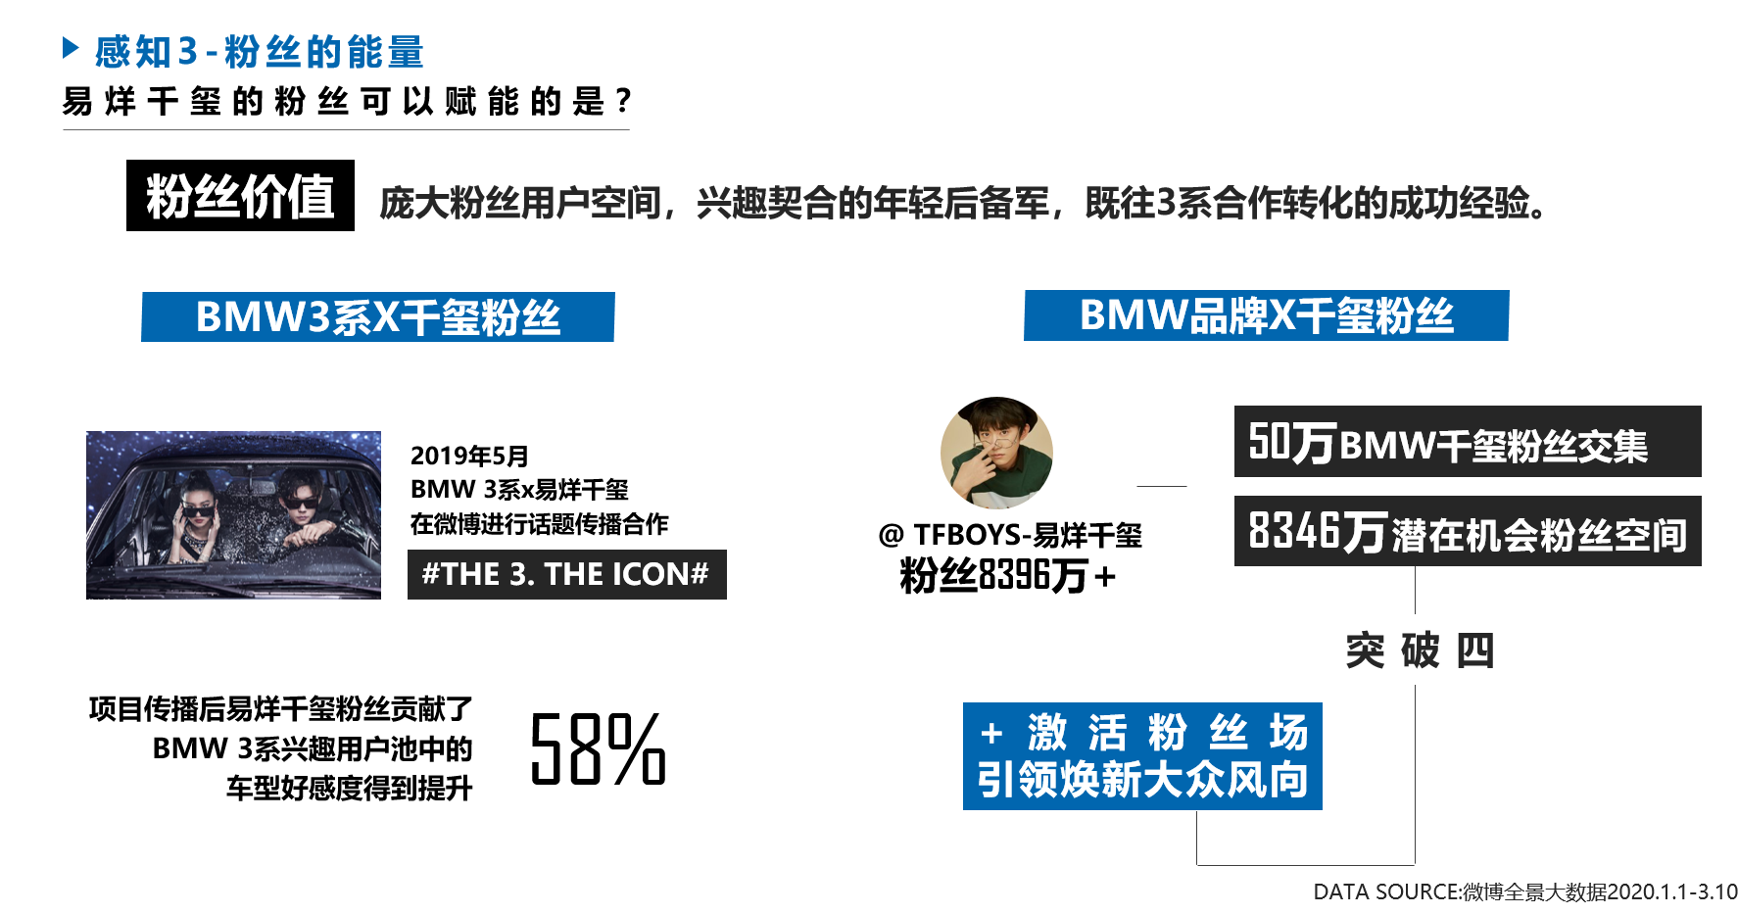
执行过程/媒体表现
Step1
构建可引起用户共鸣的社交话题， 释放易烊千玺读信TVC，带动用户许下#蓝天白云 定会如期而至#的美好期许。并且通过高曝光媒介加持，让用户目光所致，皆有蓝天白云。
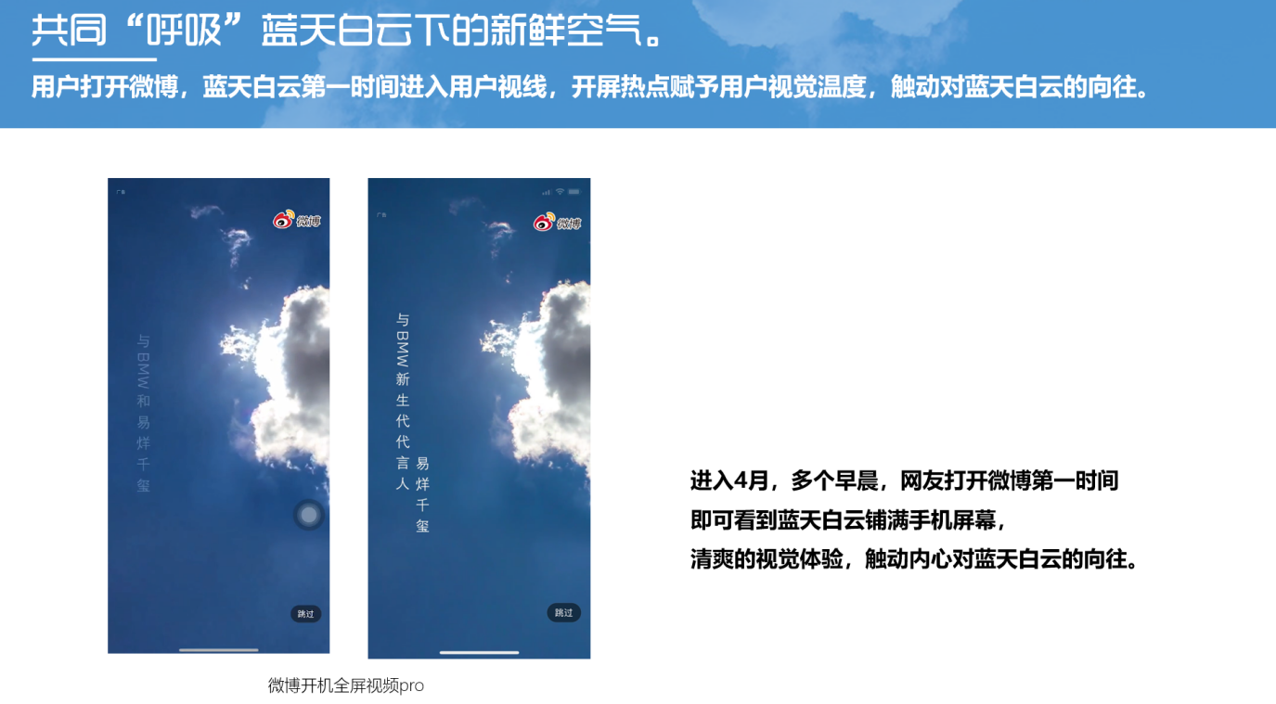
Step2
联动同期BMW赞助热播剧集#不完美的她#，让蓝天白云为不完美的生活注入温暖和希望，收割社交热点兴趣用户。
Step3
实时追踪用户对读信视频的反馈，定制#易烊千玺声音好酥#话题，然后延展大赛式话题#音色撩人的明星# ，调动大量明星的粉丝参与。
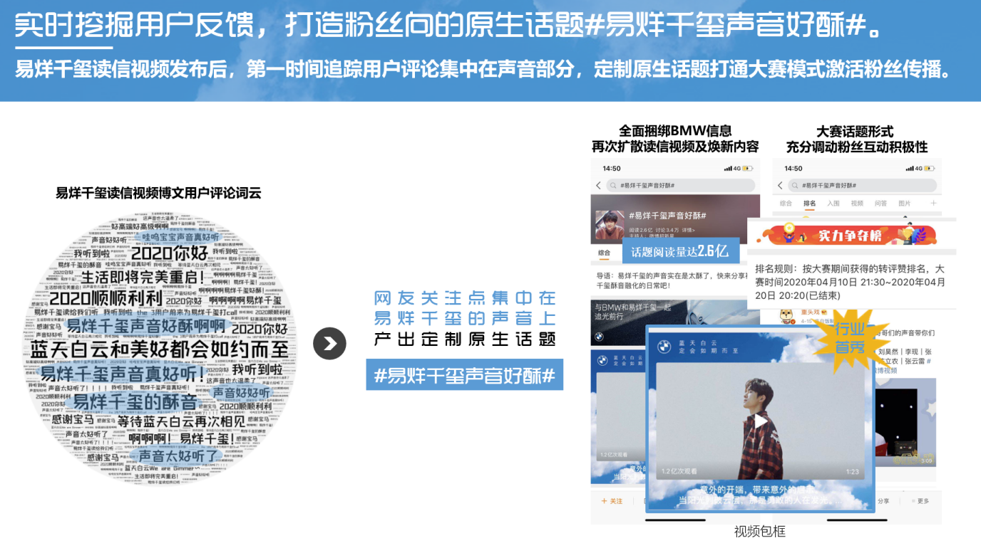
营销效果与市场反馈
- BMWlogo焕新项目成功收割33亿+流量，其中视频播放破1.2亿，远超易烊千玺同期其他代言品牌。主话题阅读量21.7亿 ，为汽车商业话题阅读量TOP1。
- 美好期望与BMW形成了深度捆绑，新生理念得到传递。BMW相关博文的扩散层级高达191层，整体社交声量较传播前大幅提升 287%，品牌社交美誉度接近100%。
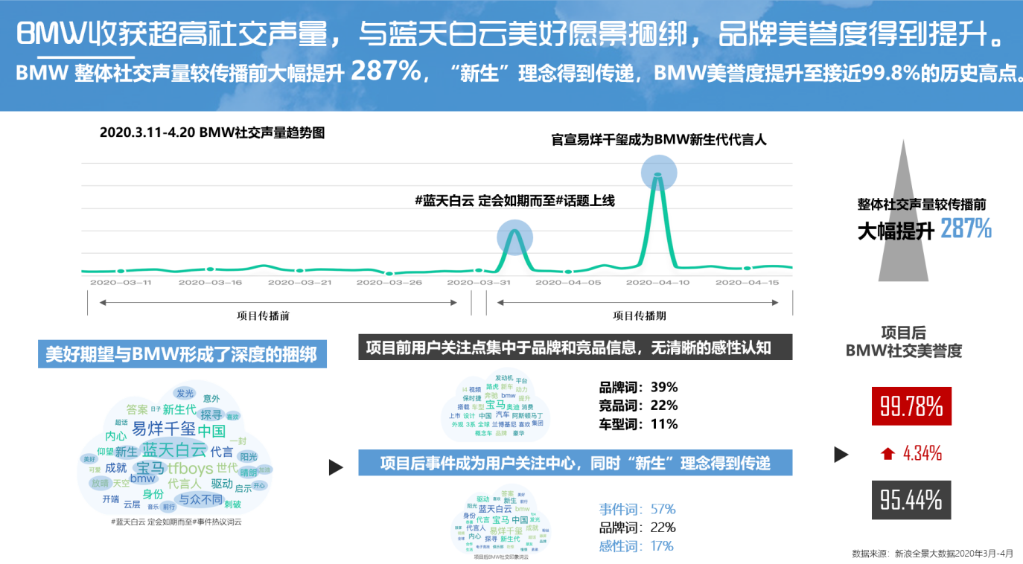
- 仅10天BMW 官微增粉14.5w+ ，其中易烊千玺粉丝贡献34.7%的增量。更有有网友随即前往4S店购买，微博成为大型BMW车展现场。
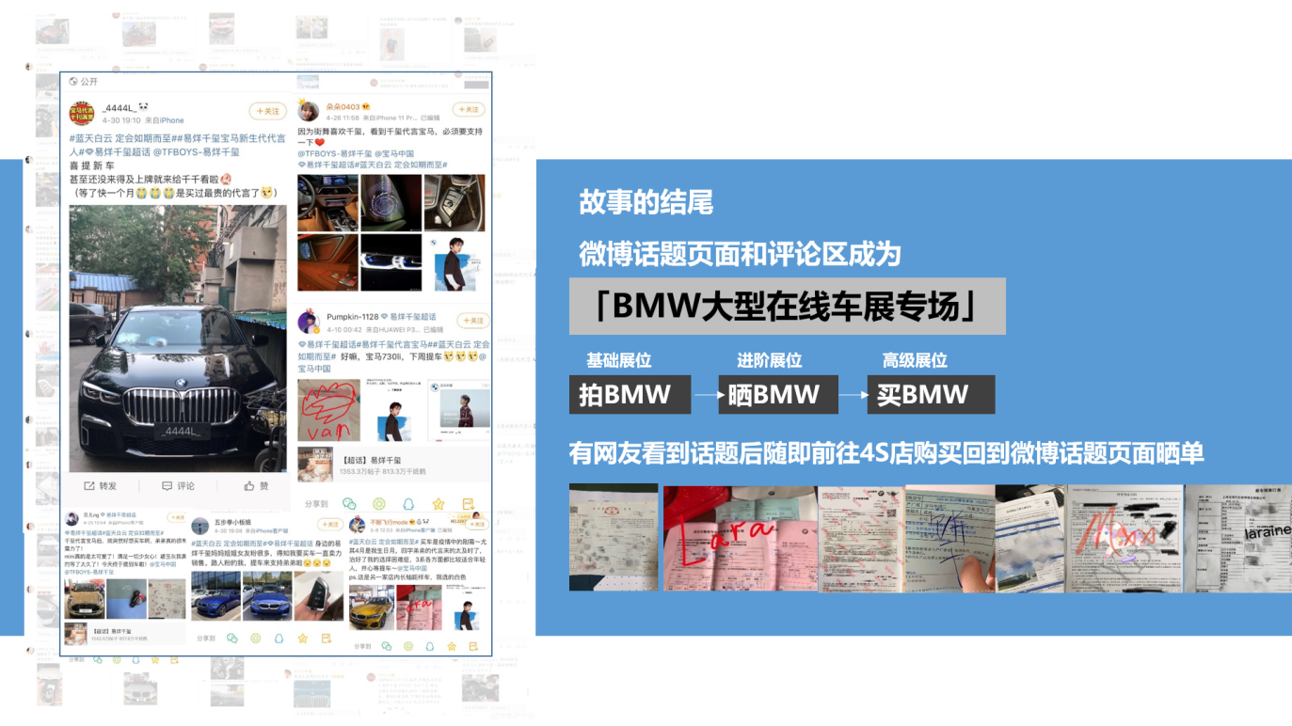
- 微博在此次换标投放量级中所占比例高达%xx， 品牌焕新及品牌美誉度的提升对销量产生了一定的积极影响，BMW品牌2020年4-5月销量，同比增长18%，环比增长120%。

